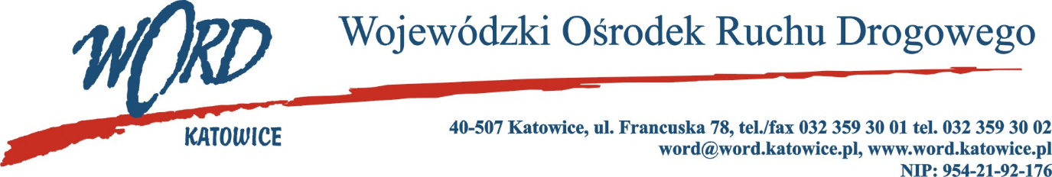
Postępowanie o udzielanie zamówienia publicznego o wartości poniżej 130.000 zł.

Katowice, dnia 12.04.2023 r.
AT-ZP.261.160.5.2023.ŁŻ
Informacja z otwarcia ofert w dniu 12.04.2023 r.
Dotyczy: informacji z otwarcia ofert w dniu 12.04.2023 r. o godz. 10.30 w postępowaniu pn. „Wybór wykładowcy na kursie dla instruktorów nauki jazdy obejmujący zasady prowadzenia ośrodka szkolenia kierowców”.
W przedmiotowym postępowaniu ofertę złożyli Wykonawcy:
 | Wykonawca | Cena brutto | Ilość punktów
1. | Ryszard Madejczyk | 600,00 | 100,00
Najkorzystniejszą ofertę w postępowaniu złożył Ryszard Madejczyk i z tą też osobą zawarta zostanie stosowna umowa.
Dyrektor WORD Katowice
Krzysztof Przybylski

